Расположение элементов двигателя

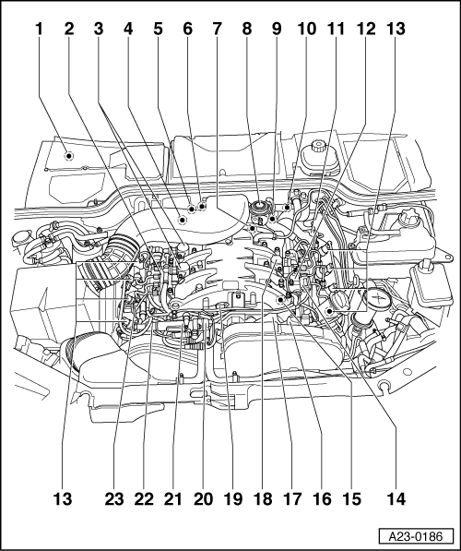
1 - | Блок электроники

ЭБУ двигателя -J248- с датчиком высоты.

ЭБУ двигателя 2 -J494-

Реле свечей накала -J52-

Реле свечей накала 2 -J495-

2 - | Аккумулятор высокого давления (топливная рампа) правого блока цилиндров

3 - | Клапан EGR -N18- и клапан EGR 2 -N213-

4 - | Датчик температуры жидкости системы охлаждения -G62-

5 - | Расходомер воздуха -G70- с датчиком температуры входящего воздуха –G42 -

6 - | Механический клапан системы EGR

7 - | Расходомер воздуха 2 -G246-

8 - | Механический клапан системы EGR

9 - | Датчик оборотов коленвала -G28-

10 - | Разъем датчика оборотов коленвала – G28 -

11 - | Датчик Холла -G40-

12 - | Аккумулятор высокого давления (топливная рампа) левого блока цилиндров

13 - | Форсунки

14 - | Разъем

❑ | Для свечей накала 5...8 цилиндра

❑ | Для 1...4 цилиндра на топливной рампе правого блока

15 - | Датчик давления во впускном коллекторе -G71-

16 - | Клапан закрытия дросселя

17 - | Насос высокого давления с клапаном измерения топлива - N290 -

18 - | Клапан положения дросселя впускного коллектора -N239-

19 - | Разъем клапана измерения топлива – N290 -

20 - | Клапан регулировки давления топлива -N276-

21 - | Распределитель топлива

22 - | Датчик давления топлива -G247-

23 - | Датчик температуры топлива -G81-

A - | Включатель тормозных огней -F- и включатель педали тормоза -F47-

На рычаге педали тормоза

B - | Датчик положения педали акселератора -G79-

На рычаге педали акселератора

C - | Реле свечей накаливания -J52-

Блок реле и предохранителей под капотом, справа у лобового стекла, позиция 8

D - | Реле свечей накала 2 -J495-

Блок реле и предохранителей под капотом, справа у лобового стекла, позиция 2

E - | Реле топливного насоса -J17-

Блок реле в ногах переднего пассажирского места, позиция 2

F - | Реле терминала напряжения 30 -J317-

Центральный блок в ногах переднего пассажирского местаl, позиция 4

G - | Датчик температуры масла -G8-

На корпусе масляного фильтра справа
H - Датчик давления масла - F1-
На корпусе масляного фильтра сверху
I - | Клапан системы EGR -N18- и электроклапан ограничения давления наддува 2 -N274-

Система впрыска

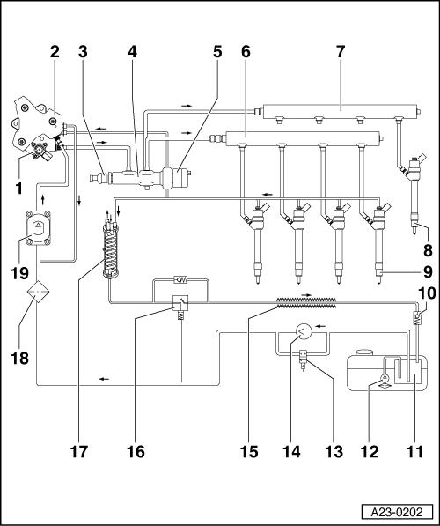
1 - | Клапан измерения топлива -N290- 2 - Насос высокого давления

3 - | Датчик давления топлива -G247- 4 – Распределитель-регулятор топлива

5 - | Клапан регулировки давления -N276- 6,7 – Топливная рампа

8,9 - | Форсунки 10 – Обратный клапан

11 - | Топливозаборник 12 – Предварительный топливный насос -G6-

13 - | Перепускной клапан -N312- 14 – Топливный насос -G23-

15 - | Охладитель топлива 16 – Биметаллический клапан прогрева

17 - | Охладитель топлива (водяной) 18 – Топливный фильтр

19 – Механический насос

